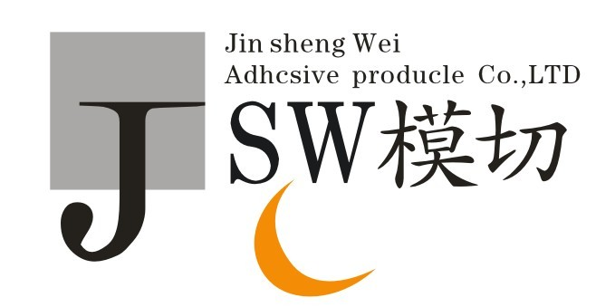深圳市金盛伟胶粘制品有限公司
电话:0755-28839101 传真:0755-28839102
邮箱:shing.wai@163.com网址:shingwai.com.cn
地址:深圳市龙岗区龙岗街道龙岗社区香玉儿工业园十栋二楼

产品详细信息:
JSW-615热熔胶膜，长153M，宽615MM，厚度0.13MM。

一、JSW-615产品特性：结合胶膜和热熔技术的优点，对纤维、聚烯烃、液晶聚合物、温度敏感材料 。JSW-615和金属等众多基材上有优异的性能，提供从临时粘接到永久性粘接的多种选择。精确、匀质薄膜厚度，提供一致的胶层 。能冲切成精确的形状和尺寸，适用于纯人工或自动化应用。加热几秒钟即粘住，无需夹具，快速组装。 提供电介绝缘层 。在铝质材料上提供一个高达2500psi的搭接剪切强度。JSW-615热熔胶已通过SGS环保认证。

二、JSW-615推荐用途：临时粘接 、永久粘接

三、JSW-615的主要用途 ：适用于铭牌、塑料、五金件的粘接；在不平整物体表面粘接也可获得好的效果，如手机外壳、耳机外壳的粘接等。

四、应用技术：使用JSW-615热熔胶膜时，需配合使用热熔机，对于一些不规则的接触面的粘接，需制作专门的治具，才能获得好的粘接效果；建议初始粘接条件为：温度132-138℃，粘接时间2-3秒，压力为10-20磅/平方英寸。需注意被粘物体能承受的最高温度，以免烧坏被粘物。

